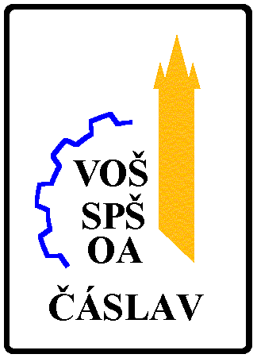

**Vyšší odborná škola, Střední průmyslová škola a Obchodní akademie, Čáslav, Přemysla Otakara II. 938**

**Vás srdečně zve na**

## 

***Těšíme se na Vaši návštěvu!***

**Další informace o studijních oborech a škole naleznete na www.sps-caslav.cz**

**16. března 2021 od 13:00 do 16:30 hodin**

**Den otevřených dveří**

**Vyšší odborné školy**

**Čáslav**

Zájemce o studium na VOŠ Čáslav

i širokou veřejnost zveme na

[**online DEN OTEVŘENÝCH DVEŘÍ**](https://teams.microsoft.com/l/meetup-join/19%3ameeting_ZDQxNTFhMmEtMTg0NC00ODZkLTllMWUtOWQ3ZDM5Yzg0MDc0%40thread.v2/0?context=%7b%22Tid%22%3a%22909df4a7-e0f2-426d-93e2-72d102131f34%22%2c%22Oid%22%3a%22f4f4b035-8b79-46c6-a16a-c3b5eb612aa5%22%7d)

odkaz na www.sps-caslav.cz